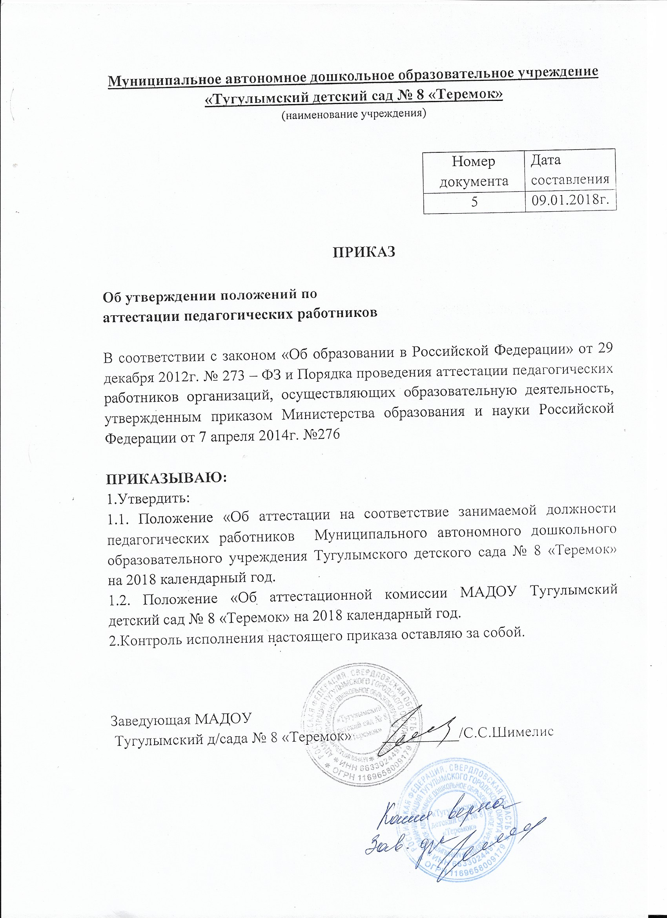
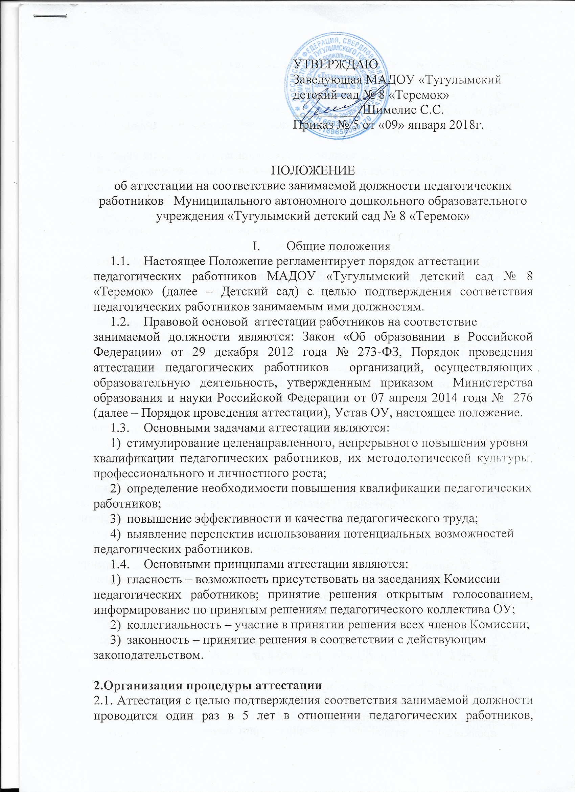

УТВЕРЖДАЮ
Заведующая МАДОУ «Тугулымский
детский сад № 8 «Теремок»
__________/Шимелис С.С.
Приказ № 5 от «09» января 2018г.

ПОЛОЖЕНИЕ
об аттестации на соответствие занимаемой должности педагогических работников Муниципального автономного дошкольного образовательного учреждения «Тугулымский детский сад № 8 «Теремок»

- Общие положения
  - Настоящее Положение регламентирует порядок аттестации
педагогических работников МАДОУ «Тугулымский детский сад № 8 «Теремок» (далее – Детский сад) с целью подтверждения соответствия педагогических работников занимаемым ими должностям.
  - Правовой основой аттестации работников на соответствие
занимаемой должности являются: Закон «Об образовании в Российской Федерации» от 29 декабря 2012 года № 273-ФЗ, Порядок проведения аттестации педагогических работников организаций, осуществляющих образовательную деятельность, утвержденным приказом Министерства образования и науки Российской Федерации от 07 апреля 2014 года № 276 (далее – Порядок проведения аттестации), Устав ОУ, настоящее положение.
  - Основными задачами аттестации являются:
- стимулирование целенаправленного, непрерывного повышения уровня
квалификации педагогических работников, их методологической культуры, профессионального и личностного роста;
- определение необходимости повышения квалификации педагогических
работников;
- повышение эффективности и качества педагогического труда;
- выявление перспектив использования потенциальных возможностей
педагогических работников.
  - Основными принципами аттестации являются:
- гласность – возможность присутствовать на заседаниях Комиссии
педагогических работников; принятие решения открытым голосованием, информирование по принятым решениям педагогического коллектива ОУ;
- коллегиальность – участие в принятии решения всех членов Комиссии;
- законность – принятие решения в соответствии с действующим
законодательством.

2.Организация процедуры аттестации
2.1. Аттестация с целью подтверждения соответствия занимаемой должности проводится один раз в 5 лет в отношении педагогических работников, проработавших в должности более двух лет и не имеющих квалификационных категорий.
2.2. Аттестации с целью подтверждения соответствия занимаемой должности не подлежат:
- педагогические работники, проработавшие в занимаемой должности менее двух лет;
- беременные женщины; женщины, находящиеся в отпуске по беременности и родам; педагогические работники, находящиеся в отпуске по уходу за ребенком до достижения им возраста трех лет;
- педагогические работники, находящиеся в длительном отпуске сроком до одного года.
Аттестация указанных работников возможна не ранее чем через два года после их выхода из указанных отпусков.
Педагогические работники, имеющие вторую квалификационную категорию, также не подлежат аттестации, проводимой с целью подтверждения соответствия занимаемой должности.
2.3. Необходимость и сроки представления педагогических работников для прохождения ими аттестации с целью подтверждения соответствия занимаемой должности определяется работодателем.
Работодатель в лице заведующей /далее - Работодатель/ направляет представление в Аттестационную комиссию Детского сада (далее – АК) в соответствии с перспективным пятилетним графиком прохождения аттестации педагогическими работниками Детского сада на соответствие занимаемой должности.
2.4. Основанием для проведения аттестации является представление работодателя (далее — представление).
Представление должно содержать мотивированную всестороннюю и объективную оценку профессиональных, деловых качеств педагогического работника, результатов его профессиональной деятельности, информацию о повышении квалификации, сведения о результатах предыдущих аттестаций и, при отрицательной оценке деятельности педагогического работника, характеристику условий труда, созданных в Детском саду для исполнения работником должностных обязанностей.
2.5. Администрация Детского сада и профсоюзный комитет формируют аттестационную комиссию для проведения аттестации педагогических работников Детского сада. Процедура создания и деятельности аттестационной комиссии регламентируется Положением об Аттестационной комиссии Детского сада.
2.6. В целях защиты прав педагогических работников, если аттестуемый является членом профсоюза, при наличии конфликта интересов в работе Аттестационной комиссии Детского сада принимает участие представитель выборного органа соответствующей первичной профсоюзной организации. Первичная профсоюзная организация может принять решение о делегировании права представлять её интересы представителю городского профсоюзного органа.
2.7. Если аттестуемый не является членом профсоюза, то участие в работе Аттестационной комиссии Детского сада представителя выборного органа профсоюзной организации необязательно.
2.8. Установленное на основании аттестации соответствие занимаемой должности действительно в течение пяти лет.

3. Порядок аттестации
3.1. Порядок аттестации педагогических работников с целью подтверждения соответствия занимаемым должностям на основе оценки их профессиональной деятельности представляет собой утверждённую в установленном порядке и предписанную к исполнению стандартную совокупность последовательных действий.
3.2.Первый этап – подготовительный.
Подготовительная работа по подготовке к аттестации на соответствие занимаемой должности включает в себя:
-внесение в трудовой договор с работником пункта об обязанности проходить аттестацию;
- составление списка работников, подлежащих аттестации, и работников, временно освобожденных от нее;
- составление перспективного пятилетнего плана прохождения аттестации на соответствие занимаемой должности.
- проведение разъяснительной работы о целях и порядке проведения аттестации.
3.3.Второй этап – организационный.
3.3.1. Работодатель издает приказ в отношении педагогических работников, подлежащих в настоящий момент аттестации с целью подтверждения соответствия занимаемой должности. Приказом определяются мероприятия, сроки их проведения, ответственные лица другие необходимые распоряжения;
3.3.2. готовит всестороннее объективное представление на аттестуемого педагогического работника;
3.3.3. знакомит педагогического работника с подготовленным представлением. Факт ознакомления работника с представлением подтверждается подписью работника с указанием соответствующей даты. Отказ работника от подписи представления не является препятствием для проведения аттестации и оформляется соответствующим актом.
В случае отказа работника от подписи представления, он представляет в Аттестационную комиссию Детского сада заявление с соответствующим обоснованием и собственные сведения, характеризующие его трудовую деятельность за период с даты предыдущей аттестации (при первичной аттестации - с даты поступления на работу.
3.3.4. Информация о дате, месте и времени проведения аттестации, письменно доводится работодателем до сведения педагогического работника, подлежащего аттестации, не позднее чем за месяц до ее начала. Факт ознакомления с такой информацией удостоверяется подписью работника с указанием соответствующей даты. В случае отказа работника от ознакомления с данной информацией работодатель составляет акт.
3.3.6. Отказ работника от прохождения указанной аттестации относится к нарушению трудовой дисциплины.
3.4.Третий этап – работа аттестационной комиссии.
3.4.1. Аттестационная комиссия Детского сада рассматривает представление, дополнительные сведения, представленные самим педагогическим работником, характеризующие его профессиональную деятельность (в случае их представления).
3.5.Четвертый этап – принятие решения.
3.5.1. Решение о соответствии (не соответствии) педагогического работника занимаемой должности принимает Аттестационная комиссия Детского сада на основании экспертного заключения.
3.5.2. Аттестация проводится на заседании аттестационной комиссии организации с участием педагогического работника.
3.5.3. Заседание аттестационной комиссии организации считается правомочным, если на нем присутствуют не менее двух третей от общего числа членов аттестационной комиссии организации.
3.5.4. В случае отсутствия педагогического работника в день проведения аттестации на заседании аттестационной комиссии организации по уважительным причинам, его аттестация переносится на другую дату, и в график аттестации вносятся соответствующие изменения, о чем работодатель знакомит работника под роспись не менее чем за 30 календарных дней до новой даты проведения его аттестации.
При неявке педагогического работника на заседание аттестационной комиссии организации без уважительной причины аттестационная комиссия организации проводит аттестацию в его отсутствие.
3.5.5. По результатам аттестации педагогического работника с целью подтверждения соответствия занимаемой должности Аттестационная комиссия Детского сада принимает одно из следующих решений:
- соответствует занимаемой должности (указывается должность работника);
- не соответствует занимаемой должности (указывается должность работника).
3.5.6. Результаты аттестации педагогических работников заносятся в протокол, подписываемый председателем, заместителем председателя, секретарем и членами аттестационной комиссии организации, присутствовавшими на заседании, который хранится с представлениями, дополнительными сведениями, представленными самим педагогическими работниками, характеризующими их профессиональную деятельность (в случае их наличия), у руководителя.
3.5.7. На педагогического работника, прошедшего аттестацию, не позднее двух рабочих дней со дня ее проведения секретарем аттестационной комиссии организации составляется выписка из протокола, содержащая сведения о фамилии, имени, отчестве (при наличии) аттестуемого, наименовании его должности, дате заседания аттестационной комиссии организации, результатах голосования, о принятом аттестационной комиссией организации, решении. Руководитель знакомит педагогического работника с выпиской из протокола под роспись в течение трех рабочих дней после ее составления. Выписка из протокола хранится в личном деле педагогического работника.
3.5.8.Установленное на основании аттестации соответствие работника занимаемой должности действительно в течение пяти лет

4. Правовые последствия аттестации
4.1. В случае принятия аттестационной комиссией решения о несоответствии работника занимаемой должности руководитель вправе принять одно из следующих решений:
- сохранить условия трудового договора;
- сохранить условия трудового договора с возложением на работника дополнительной обязанности – устранить недостатки, отмеченные комиссией и пройти в течение года со дня вынесения решения повторную аттестацию;
- перевод педагогического работника с его письменного согласия на другую имеющуюся в Учреждении работу – вакантную должность, соответствующую квалификации работника либо нижестоящую должность или нижеоплачиваемую работу, которую работник может выполнять с учетом его состояния здоровья;
- расторжение трудового договора.

5. Порядок рассмотрения трудовых споров
5.1. Результаты аттестации в целях подтверждения соответствия педагогических работников занимаемым ими должностям на основе оценки их профессиональной деятельности педагогический работник вправе обжаловать в соответствии с законодательством Российской Федерации.

